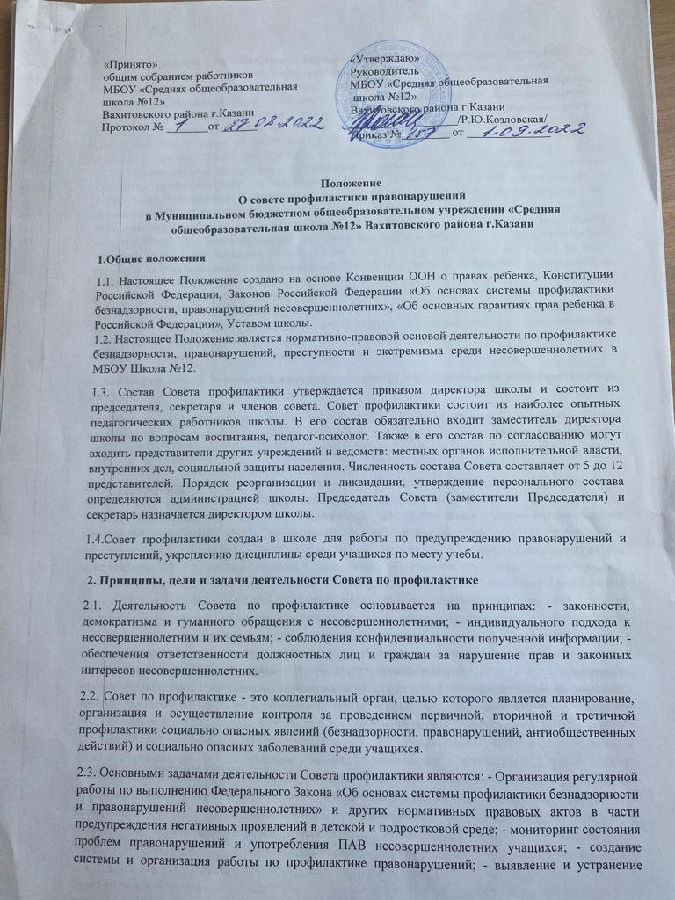

причин и условий, способствующих безнадзорности несовершеннолетних, совершению ими преступлений, правонарушений, антиобщественных действий; - обеспечение защиты прав и законных интересов несовершеннолетних; - организация контроля за условиями воспитания, обучения несовершеннолетних; - социально-педагогическая реабилитация несовершеннолетних, находящихся в социально опасном положении; - принятие мер к обеспечению защиты несовершеннолетних от физического, психического и иных форм насилия, от всех форм дискриминации, а также от вовлечения в различные виды антиобщественного поведения;. - участие в пределах своей компетенции в организации работы по выявлению и социальной реабилитации несовершеннолетних, находящихся в социально опасном положении, родителей (законных представителей) несовершеннолетних, не выполняющих своих обязанностей по содержанию, воспитанию, образованию, охране жизни и здоровья несовершеннолетних, отрицательно влияющих на поведение или жестоко обращающихся с несовершеннолетними, вести учет этих категорий лиц; - в своей деятельности по организации и проведении профилактике безнадзорности и правонарушений обучающихся взаимодействует с территориальными правоохранительными органами, комиссией по делам несовершеннолетних и защиты их прав, органами и учреждениями здравоохранения, социальной защиты населения, родительской и ученической общественностью, а также другими общественными организациями и объединениями. - проведение переговоров, бесед с родителями (законными представителями) и другими лицами, у которых возникли конфликтные ситуации с обучающимися. - планирование и организация иных мероприятий и взаимодействия, направленного на предупреждение асоциального поведения обучающихся. - организация просветительской деятельности среди обучающихся и родителей (законных представителей).
3. Категории лиц, в отношении которых проводится индивидуальная профилактическая работа
3.1.Совет по профилактике организует и проводит систему индивидуальных профилактических мероприятий в отношении следующих категорий несовершеннолетних: несовершеннолетние, состоящие на профилактическом учете в ПДН территориальных ОВД Республики Татарстан, несовершеннолетние, проявляющие признаки девиантного, деструктивного поведения, аутоагрессии, несовершеннолетние, участвующие в неформальных объединениях и организациях антиобщественной направленности, несовершеннолетние, освобожденные из учреждений уголовно-исполнительной системы, вернувшиеся из специальных учебно-воспитательных учреждений закрытого типа. несовершеннолетние, непосещающие или систематические пропускающие занятия без уважительных причин (суммарно 15 дней);несовершеннолетние, находящиеся в социально-опасном положении, безнадзорность или беспризорность: бродяжничество или попрошайничество: несовершеннолетние, не имеющие гражданства, проживающие в семьях беженцев, переселенцев: несовершеннолетние, проживающие в семьях безработных родителей, несовершеннолетние, систематически (неоднократно в течение шести месяцев) допускающие неисполнение или нарушение устава образовательной организации, правил внутреннею распорядка, правил проживания в общежитиях и интернатах и иных локальных нормативных актов образовательной организации
несовершеннолетние, совершившие самовольные уходы из семей, образовательных организаций с круглосуточным пребыванием несовершеннолетних и иные, несовершеннолетние, содержащихся в социально-реабилитационных центрах для несовершеннолетних, социальных приютах, центрах помощи детям, оставшимся без попечения родителей, специальных учебно-воспитательных и других учреждениях для несовершеннолетних, нуждающихся в социальной помощи и (или) реабилитации. несовершеннолетние, неуспевающие по учебным предметам, несовершеннолетие, воспитывающиеся в полных семьях, но проживающих у близких родственников без оформления временной опеки, несовершеннолетние, проживающие с мачехой или отчимом, несовершеннолетние из малообеспеченных семей, дети-сироты, находящиеся под опекой, дети-сироты, воспитывающиеся в замещающих семьях, несовершеннолетние, воспитывающиеся в государственных учреждениях, несовершеннолетние, проживающие в приемных семьях.
3.2. Совет по профилактике организует и проводит индивидуальную профилактическую работу в отношении родителей и лиц, их замещающих, если они не исполняют своих обязанностей по воспитанию, обучению или содержанию вышеназванных категорий несовершеннолетних. Подобная работа проводится и в случае их отрицательного влияния на поведение несовершеннолетних или жестокого с ними обращения.
4. Основные направления деятельности Совета по профилактике
4.1. Совет совместно с администрацией школы разрабатывает план профилактики;
4.2. Регулярно информирует соответствующие органы в установленной форме о состоянии работы по профилактике безнадзорности, беспризорности и правонарушений несовершеннолетних;
4.3. Разрабатывает и вносит в соответствующие органы предложения по защите прав и законных интересов несовершеннолетних, профилактике их безнадзорности, беспризорности и правонарушений;
4.4. Принимает решение о направлении представления на несовершеннолетних с проблемами в обучении и поведении в соответствующие органы и учреждения системы профилактики безнадзорности и правонарушений несовершеннолетних о необходимости проведения профилактической работы с несовершеннолетними и их родителями;
4.5. Рассматривает вопросы, связанные с проблемами в успеваемости, нарушением дисциплины, пропусков учебных занятий без уважительной причины
4.6. Получает информацию о случаях проявления конфликтного, негативного и криминального характера в поведении обучающихся, негативного влияния на них родителей (законных представителей) или других лиц, сообщения из правоохранительных органов, комиссии по делам несовершеннолетних и защите их прав (КДН и ЗП), органов здравоохранения.
4.8. В установленном законом порядке организуют контроль, обследование и проверки условий воспитания, обучения, содержания и применения труда несовершеннолетних;
5. Задачи и порядок деятельности Совета
5.1. Совет:
-изучает и анализирует состояние правонарушений и преступности среди обучающихся Школы;
-рассматривает персональные дела обучающихся-нарушителей порядка;
-осуществляет контроль за поведением подростков, состоящих на учете в ПДН, в КДНи ЗП;
-выявляет трудновоспитуемых обучающихся и родителей, не выполняющих своих обязанностей по воспитанию детей, сообщает о них в инспекцию по делам несовершеннолетних;
-вовлекает подростков, склонных к правонарушениям в спортивные секции, в кружки;
-вносит проблемные вопросы на обсуждение педсовета и для принятия решения руководством Школы;
-ходатайствует перед педсоветом, КДН иЗП о снятии с учета обучающихся, исправивших свое поведение.
5.2. Совет рассматривает вопросы, отнесенные к его компетенции, на своих заседаниях, по мере необходимости.
5.3. При разборе персональных дел вместе с обучающимися приглашаются учителя-предметники, классный руководитель и родители обучающегося.
5.4 Свою работу Совет проводит в тесном контакте с правоохранительными органами, общественными организациями, проводящими воспитательную работу с детьми.
6. Документация Совета профилактики.
6.1. Приказ о создании совета профилактики.
6.2. Протоколы заседаний.
6.3. Карты учащихся, состоящих на учете в школе.
6.4. Списки проблемных семей.
6.5. Заседание Совета профилактики проводить один раз в четверть и по мере необходимости.

